Demostración completa del programa Funcionando.

1. Agregar un País.

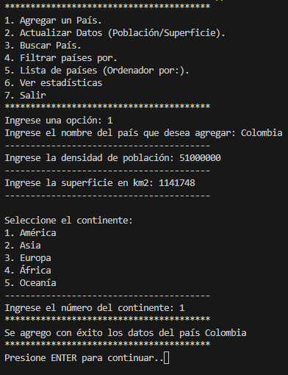

2. Actualizar Datos (Población/Superficie). Prueba con Colombia.
Datos actuales:
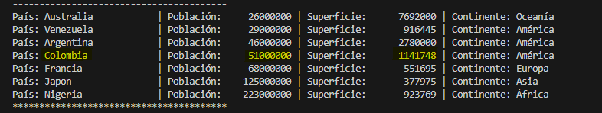
1) Para modificar la Población:
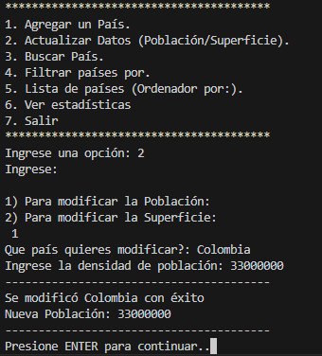

2) Para modificar la Superficie:
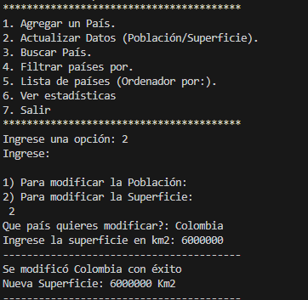

Mostramos los datos de población y superficie actualizados.

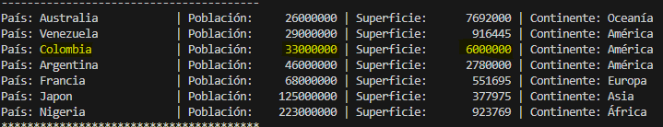

3. Buscar País.

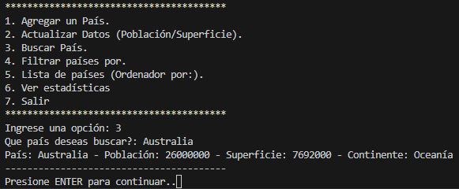

4. Filtrar países por.
1) Para filtrar por Población:
1. Megapoblado (> 100 millones)
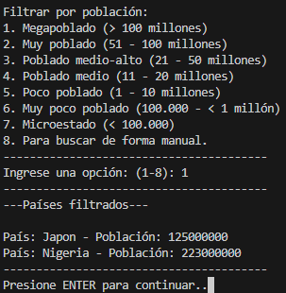

2. Muy poblado (51 - 100 millones)
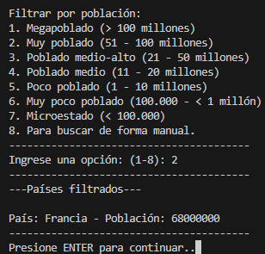
3. Poblado medio-alto (21 - 50 millones)
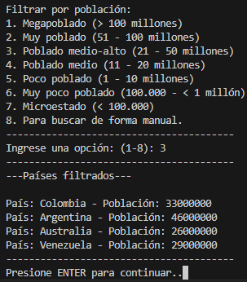
4. Poblado medio (11 - 20 millones)
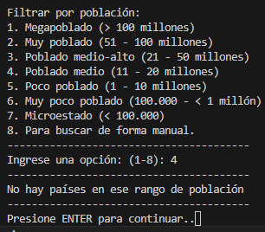
5. Poco poblado (1 - 10 millones)
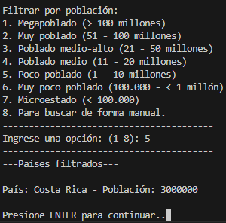
6. Muy poco poblado (100.000 - < 1 millón)
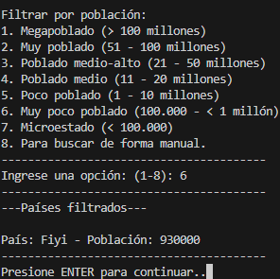
7. Microestado (< 100.000)
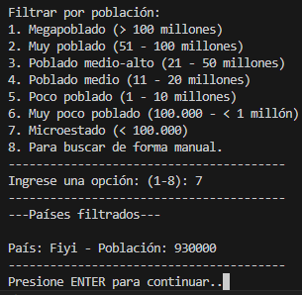
8. Para buscar de forma manual.
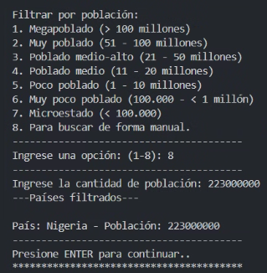

2) Para filtrar por Superficie:
1. Gigantes / Continentales (> 3.000.000 km2)
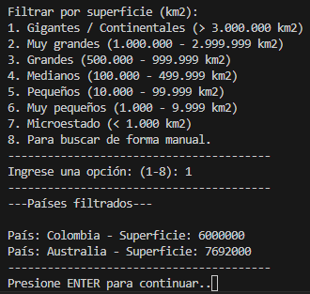

2. Muy grandes (1.000.000 - 2.999.999 km2)
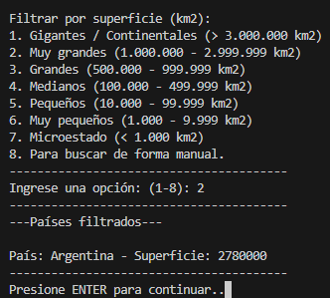
3. Grandes (500.000 - 999.999 km2)
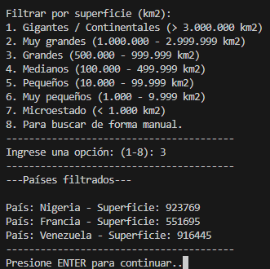

4. Medianos (100.000 - 499.999 km2)
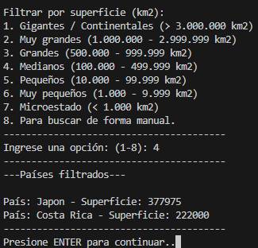
5. Pequeños (10.000 - 99.999 km2)
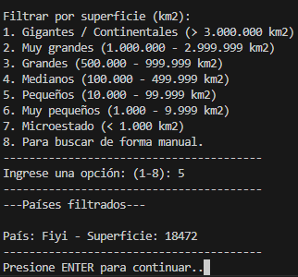
6. Muy pequeños (1.000 - 9.999 km2)
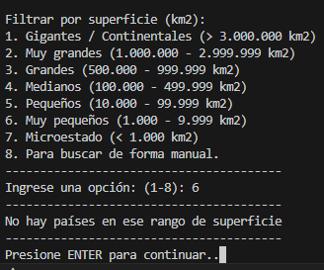
7. Microestado (< 1.000 km2)
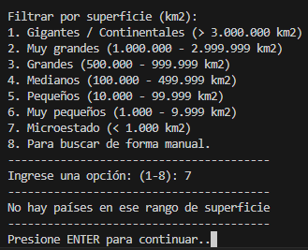
8. Para buscar de forma manual.
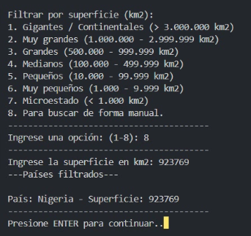

3) Para filtrar por Continente:
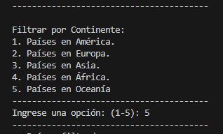

1. Países en América.
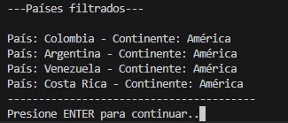
2. Países en Europa.
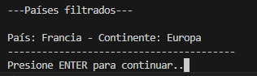
3. Países en Asia.
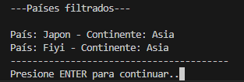
4. Países en África.
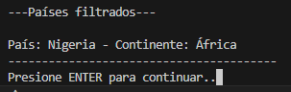
5. Países en Oceanía
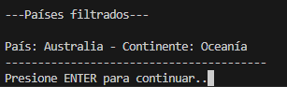

5. Lista de países (Ordenador por:).
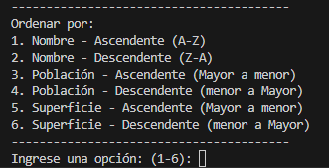

1. Nombre - Ascendente (A-Z)
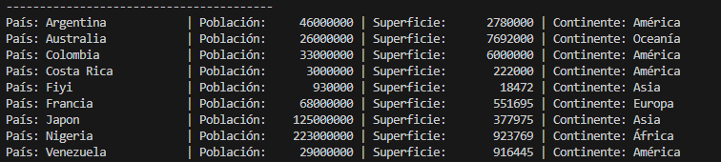
2. Nombre - Descendente (Z-A)
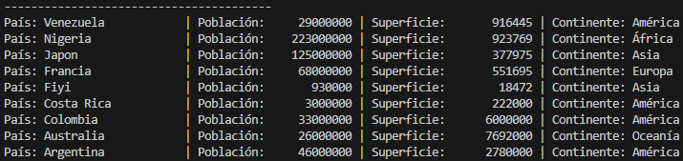

3. Población - Ascendente (Mayor a menor)
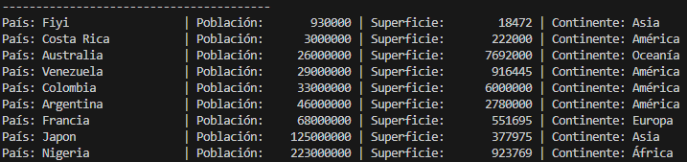

4. Población - Descendente (menor a Mayor)
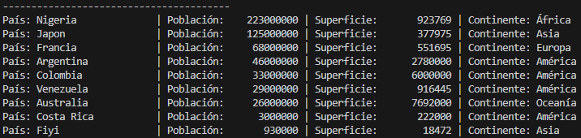

5. Superficie - Ascendente (Mayor a menor)
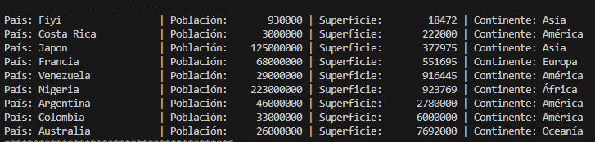
6. Superficie - Descendente (menor a Mayor)
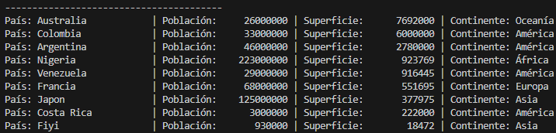

6. Ver estadísticas

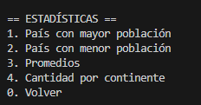

1. País con mayor población
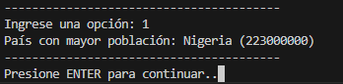
2. País con menor población
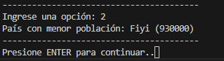
3. Promedios
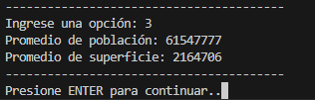
4. Cantidad por continente
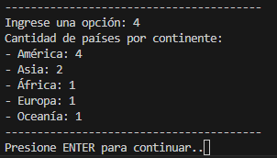
0. Volver (vuelve al menú inicial.
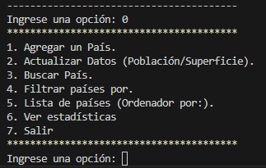

7. Salir

